## 准备工作

1. 压缩包解压后，将shortcuts_2文件夹复制到

C:\Users\Administrator\AppData\Roaming\MathWorks\MATLAB\R2012b

路径下，覆盖原本的shortcuts_2文件

这里不同的电脑不一样，首先有的电脑是administrator文件夹，有些是自己用户名。然后要想看到AppData文件夹，需要在文件夹选项中取消隐藏文件，不同版本的matlab，最后一项会略有不同

1. 打开matlab，检查是否shortcut栏如下图所示

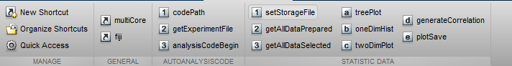

1. 编辑一下fiji的快捷键

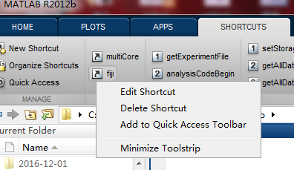

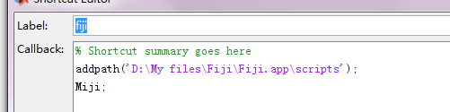

其中addpath是在matlab中装载Fiji的程序。压缩文件中附带有Fiji文件夹的程序包，将对应的Fiji路径覆盖掉原addpath函数中的Fiji路径

## 运行部分：

1. 点击codePath，添加程序文件夹Trackcode for long time bacteria V2.1.X
2. 点击getExperimentFile，选中本次运行所在的文件夹。
3. 点击analysisCodeBeginm，选择适合本次分析的选项。

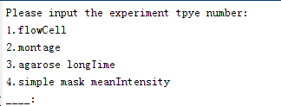

在冒号后面直接输入对应的需要即可。

其中：

FlowCell指的是flow cell中的慢扫细菌分析。（这一版本慢扫暂时无法使用）

Montage指的是短时间的，1X放大下的大视野扫描，并希望得到生长率，生产率相关信息的数据。

Agarose longTime指的是长时间的，1.6X放大下的分析，可以得到细菌的tree的信息以及所有tracking相关信息

Simple mask meanIntensity 指的是对于一些简易的分析，例如静态培养，扫一次看细菌各种荧光蛋白分布，所有的不需要tracking，只需要通过maskImage执行相关计算的功能，都可以通过这一项实现。

分析完毕，目标文件夹会增加_analysised的后缀。

## 分析过程

tips：这里程序设计上的初衷是，通过调用函数一次性调用所有的数据（不同组的数据以及其对应的不同视野），存放在allData的文件夹中，从获取方式上来看，这些数据分为两类，一类是通过图像拍摄的mask直接获取的数据，好处在于可以统计到很后期的时候，可以得到一张照片上可以得到的所有细菌相关的信息，但无法得到任何跟时序相关的数据，简称mask，另外一类通过bioTree的分析方法，将对应的细菌随着时间的变化追踪下来，因此可以得到更多的实验信息，例如速度，生长率，生产率等等，简称tracking，从具体实验的区分度上来看，一大组实验可能对应于不同的tag(ABCDEFG)，或者tagValue（例如不同的IPTG实验的浓度信息），不同的光照条件（redControl/blueControl/greenControl），不同的时间段等相关信息，这些数据，都可以用allDataSelected函数进行筛选，得到具有特定范围的数据，并存储在新的文件夹中，值得注意的是1）数据可以经过无数次筛选，所以存放的文件夹的命名很重要，2）筛选完成的mat文件，可以直接拖入工作区，进行小标abcde的绘图操作。这就需要用户在作图前真正进行思考，自己需要什么样的图？

首先你得明白，自己希望得到一张单变量的分布图（某荧光蛋白浓度分布）还是二维的点图（生长率随着诱导光强的关系）？

比如这样一组实验，用信号分子诱导不同的菌种，想看一下板底过了约10h后的细菌的光强分布。首先在分析之前，需要给予mip中的tag不同的值，比如一共拍了20个视野，每5个视野对应于一个菌种，那么需要在分析之前，load对应的mip文件，并新增指令如下：

for i=1:5

mip.feildTag.tag{i}=’A’

end

类似的共输入四次，对应的视野分别为’A’,’B’,’C’,’D’，**输入完毕后保存mip文件**。然后运行分析程序，在第一次读取本次实验的所有数据后，需要通过select功能选择那些时间上面大于10h的菌种[600,+inf]，然后做一维图（分布），在程序中按照不同的tag值进行区分，即可画出四个菌种的四组分布。

具体的各功能的使用方法如下：

1. 点击setStorageFile选择需要用于存储分析的文件夹。
2. 点击getAllDataPrepared此时会显示：



表示希望添加几组实验，可以将1-n组的数据结合在一起分析

输入完成后，立马弹出框体，此时需要选择对应的实验所在文件夹（注意这里每次实验指的是一次完整的实验所在文件夹而不是具体的某个视野的文件夹，按照程序的设定，一切跟视野有关的信息都可以通过下一步对于数据的选择区分开）。

程序运行完毕，会在第一步选择的文件夹下建立allData文件夹，并在这个文件夹下生成allData.mat的子文件。

1. 点击getAllDataSelected

首先会弹出被选择的allData.mat所在的文件夹（第二步所得到的数据在allData文件夹下，第三步得到的数据在自定义的各子文件夹下），选中完毕后等待一小会 ，会弹出运行完毕后需要存储的文件夹，在框体中自己希望的位置建立新的文件夹并命名。

选择完毕后，弹出若干可供选择的选项

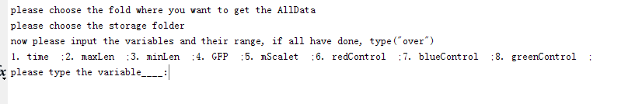

选项的数目会根据本次实验拥有的可选项目自动确定（如果在运行部分选择了第四种，那么就不会显示有关tracking的数据分析功能，生长率，生产率等等）

输入可选项目的编号（123），并输入对应的范围，如果输入完毕，输入’over’结束

单位为

Time(*min*)，长度相关量(*μm*)，浓度相关量(*μM*)，生产率相关量(*μM/min*)，各光响应信号强度量（*mWcm-2*），生长率(*min-1*)，特殊项treeSize指的是这个数据所在的树的尺寸的大小（有些统计数据可能需要选取大的有代表性的树），generation指的是这个数据点是细菌的第几代。

绘图部分各功能如下:

1. treePlot

点击后，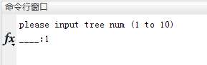会提示该组allData中有多少个树，输入希望做图的树的编号

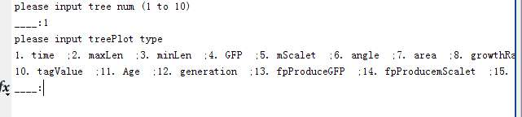

然后系统会提示需要按照哪一种选项做图，也就是该选项在树图中的变化情况，选择后，系统自动计算出该选项对应的范围。

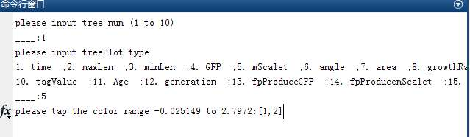

这张图的意思就是说，5号选项（mScalet）的范围是从0到2.7972*μM*，而我们做图的时候，小于1*μM*的连线为蓝色，大于2*μM*的连线为红色，中间为从蓝色-红色的过渡。

B.oneDimHist

点击后，按照需要输入1,2分别对应于tracking结果分析或mask结果分析。

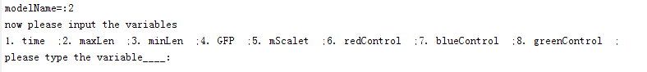

选择完毕后，接下来输入需要做出分布的变量的序号，例如4，新的版本中加入了自定义函数的功能，比如所有列的变量均无法满足要求，用户希望自己定义函数，例如希望做红绿比的分布，那么则输入’mScalet./GFP’，注意字符串需加单引号，所有的变量需要准确的按照给出的变量的拼写方式拼写，乘除号用.*或./代替（注意是点乘点除）。



系统提示是否需要根据其他的参数分割这个变量，需要输入’y’不需要输入’n’



当输入’y’时，输入另外一个参量的编号，例如6，也就是想根据不同的红光control做GFP的分布图



输入后，系统提示需要给出分割的区间’diff’指的是参量有多少个值，就分成多少份，如果参量是tag或者tagValue，这个选项非常有用，如果直接输入某个数字，意味着把参量值从小到大等分成了n份，或者也可以给定一个序列[0,5,10,12,21]，作为分割。



输入后，系统提示需要将分割后的数据做成统计图时，统计图需要对于初始变量（GFP）分成几份。一般输入20-40中的一个数。输入完成后就可以看到图了。



此时系统会提示是否需要fit自己的数据，如果需要的话，就输入’y’，否则输入’n’

有两种分布可以选择，一种是gauss分布（’gauss’），一种是gama分布（’gama’）。

C.twoDimHist

操作基本和一维的类似，需要输入两个变量，作为x与y坐标，同时有可能存在第三个参数，按照第三个参数进行分割

E.plotSave

在当前文件夹下保存需要的图片